# **(Лаборатори №8)**

ХШУИС, МКУТ

Компьютерийн ухааны хөтөлбөр

Г.Мөнх-Оргил 18b1num2048

# **1. ОРШИЛ/УДИРТГАЛ**

Обьект хандлагат С хэлний чухал хэсэг болох удамшилтай 8р лабораторийн хүрээнд суралцах ба лаборатийн ажлын хүрээнд удамшилтай холбоотэй асуудал, алдаануудтай танилцаж түүнийг шийдэх чадварыг эзэмшэхийг зорино.

# **2. ЗОРИЛГО**

1. Удамшил гэж юу вэ ?
2. Удамшилийн горим.
3. Удамшилын давуу тал
4. Удамшилын хэдэн төрөл байдаг вэ?

# **3. ОНОЛЫН СУДАЛГАА**

## 3.1 Удамшил гэж юу вэ?

Обьект хандлагат програмчлалд удамшил нь нэгэнт бий болсон зүйлийг дахин хэрэглэхтэй холбоотой ойлголт. Байгаа классаас шинэ класс үүсэх процесс юм. Өөрөөс нь шинэ класс үүсэж байгааг үндсэн класс, эх класс гэнэ. Нэгэнт үүссэн классыг өөр програмд аль болох өргөн ашигласанаар хийх ажлын хэмжээ багасахаас гадна алдаа багасан, хугацаа богиносож өртөг буурдаг. Мөн С++ хэлний классын санг ашиглаж шинээр үүсэх классдаа ашиглах нь ОХП-д удамшилтай холбоотэй.

## 3.2 Удамшилын горим

Эх класс private горимоор удамшихад түүний public гишүүд удамшиж шинээр үүсэх классын private гишүүд болно. Үүнээс удамших классын гишүүд эх классынхаа private гишүүдэд хандаж чадахгүй.

Эх класс private горимоор удамшихад үед түүний protect ed хандалтын түвшинтэй гишүүд удамших классын private гишүүд болох ба гишүүн функцууд энэ гишүүд рүү хандах боломжтой байна.

3.3 Удамшилын давуу талууд

Удамшил нь нэгэнт бий болсон зүйлийг дахин хэрэглэхтэй холбоотой ойлголт юм. Үүнийг эргэн хэрэглэх нь тухайн програмыг хөгжүүлэх цаг хугацааг хэмнэхээс гадна гарч алдааг багасгах, шаардлагатай үед дахин ашиглаж болох давуу талуудтай.

3.4 Удамшилын 5н төрөл

**1. Нэг 🡪 нэг ( дан, энгийн)**

Удаших класс нь зөвхөн нэг эх класстай байна.

Хүн (эх класс) 🡨🡨🡨 Оюутан (удамших класс)

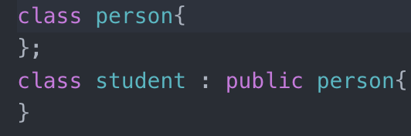

**2. Нэг 🡪 Олон ( нийлмэл )**

Удамших класс нь хоёроос цөөнгүй эх класстай байж болно.

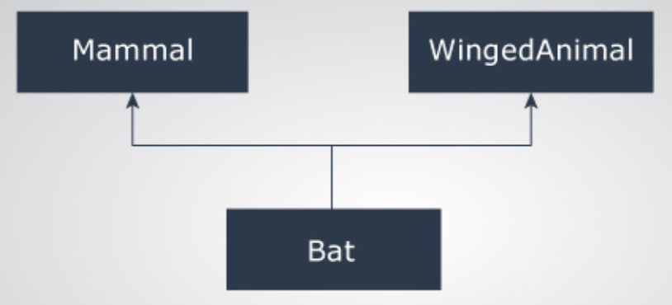

Багваахай класс нь сүүн тэжээлтэн болон нисдэг амьтадын классаас удамшисан.

**3. Олон түвшинт**

Удамших класс нь өөрөө удамших класс болж хувирах.

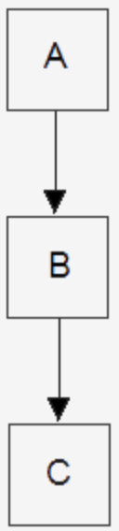

1. **Шаталсан**

Нэг эх классаас хоёроос доошгүй удамших класс үүсэх бол ийм удамшлыг шаталсан удамшил гэнэ.

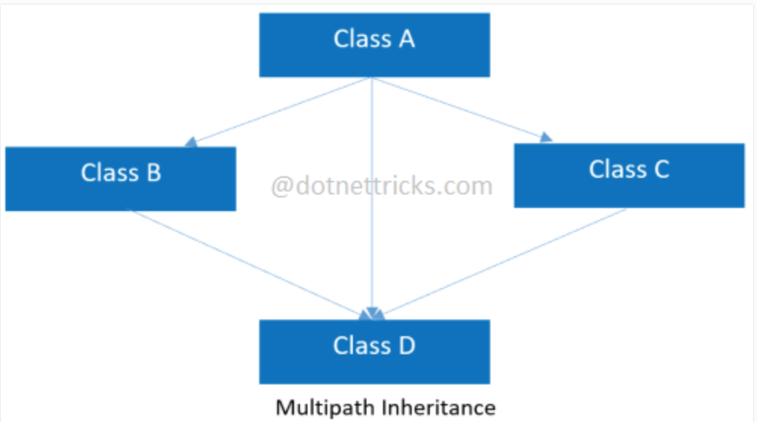

1. **Холимог**

Холимог удамшил нь олоноос нэг буюу нийлмэл болон шаталсан удамшил хоёрын нийлэмж байна.

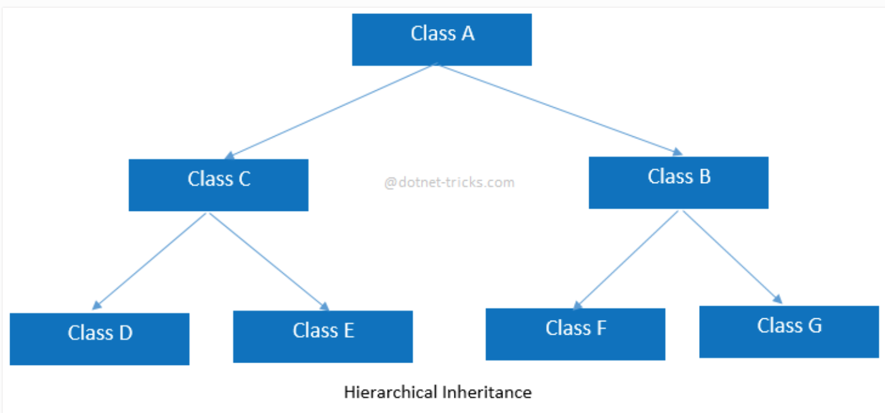

[**https://www.dotnettricks.com/learn/oops/understanding-inheritance-and-different-types-of-inheritance**](https://www.dotnettricks.com/learn/oops/understanding-inheritance-and-different-types-of-inheritance)

# **4. ХЭРЭГЖҮҮЛЭЛТ**

1. Дүрс класс ашиглан бусад олон хэмжээст дүрсийг удамшуулах ажил.

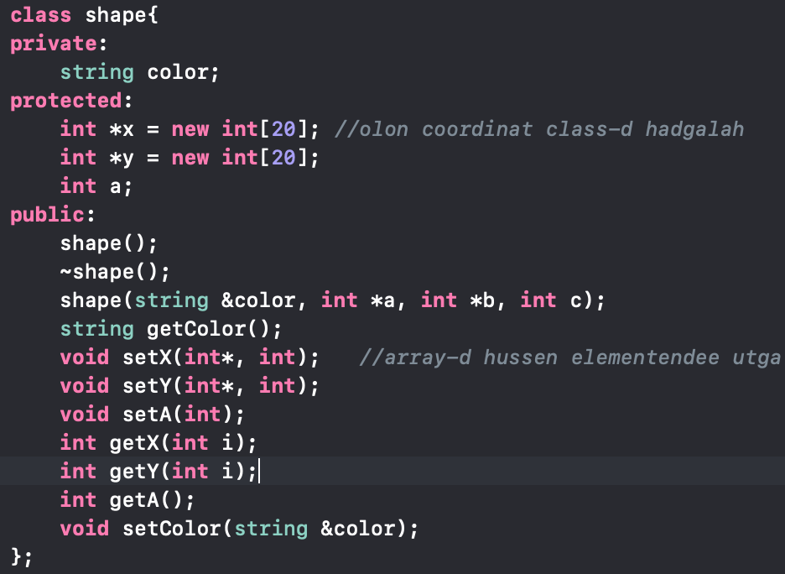

Дүрс классаас 2 хэмжээст класс удамших

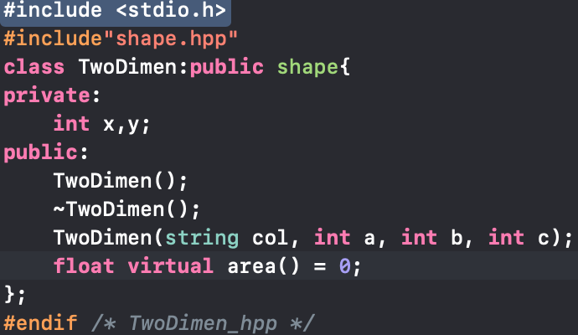

Дүрс бүтээх

Тойрог

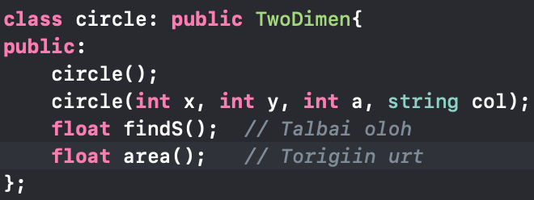

# **5. ДҮГНЭЛТ**

Дээрх ажлын хүрээнд обьект хандлагат технологийн үндсэн ойлголтуудын нэг болох удамшлын шинж чанарыг ашиглан тойрог, гурвалжин, квадрат гэх мэт дүрсүүдийн классыг байгууллаа. Классуудыг байгуулж байх явцад удамшил ашигласан учир мөр бичлэг хэмнэх, алдаа гарахаас сэргийлэх, дахин давтагдах үйлдлүүдийг нэгтгэн эх классаас удамшуулсан учир програм уншвартай, ажлын хэмжээ болон гарч болох алдаа багассан, цаг хугацаа хэмнэсэн гэх мэт давуу талууд гарлаа.

# **6. ХАВСРАЛТ**

Кодыг ZIP файлын хавсралтанд оруулсан.